 | Εθνικό Μετσόβιο Πολυτεχνείο  Σχολή Ηλεκτρολόγων Μηχανικών και Μηχανικών Υπολογιστών  ΤΟΜΕΑΣ ΗΛΕΚΤΡΙΚΩΝ ΒΙΟΜΗΧΑΝΙΚΩΝ ΔΙΑΤΑΞΕΩΝ  ΚΑΙ ΣΥΣΤΗΜΑΤΩΝ ΑΠΟΦΑΣΕΩΝ
ΔΙΠΛΩΜΑΤΙΚΗ ΕΡΓΑΣΙΑ
Ανάπτυξη Μεθοδολογίας Βελτιστοποίησης Ενεργειακής Χρήσης Αποκεντρωμένων Νησιών

του

Κωνσταντίνου Ι. Περίφανου

Επιβλέπων : Ευάγγελος Μαρινάκης
Επίκουρος Καθηγητή
Αθήνα, Μάϊος 2025

 | Εθνικό Μετσόβιο Πολυτεχνείο  Σχολή Ηλεκτρολόγων Μηχανικών  και Μηχανικών Υπολογιστών  ΤΟΜΕΑΣ ΗΛΕΚΤΡΙΚΩΝ ΒΙΟΜΗΧΑΝΙΚΩΝ ΔΙΑΤΑΞΕΩΝ  ΚΑΙ ΣΥΣΤΗΜΑΤΩΝ ΑΠΟΦΑΣΕΩΝ
ΔΙΠΛΩΜΑΤΙΚΗ ΕΡΓΑΣΙΑ
Ανάπτυξη Μεθοδολογίας Βελτιστοποίησης Ενεργειακής Χρήσης Αποκεντρωμένων Νησιών

του

Κωνσταντίνου Ι. Περίφανου

Επιβλέπων : Ευάγγελος Μαρινάκης
Επίκουρος Καθηγητής

Εγκρίθηκε από την τριμελή εξεταστική επιτροπή την 31^{η} Μήνα Έτος.
Αθήνα, Μήνας Έτος
............................
Ον/μο Μέλος Δ.Ε.Π
Ιδίοτητα Μέλους Δ.Ε.Π
............................
Ον/μο Μέλος Δ.Ε.Π
Ιδίοτητα Μέλους Δ.Ε.Π
............................
Ον/μο Μέλος Δ.Ε.Π
Ιδίοτητα Μέλους Δ.Ε.Π
...................................
Όνομα, Αρχικό Πατρώνυμου Και Το Επίθετο Του Πρώτου Συγγραφέα
Όνομα, Αρχικό Πατρώνυμου Και Το Επίθετο Του Δεύτερου Συγγραφέα
Όνομα, Αρχικό Πατρώνυμου Και Το Επίθετο Του Τρίτου Συγγραφέα
Διπλωματούχος Ηλεκτρολόγος Μηχανικός και Μηχανικός Υπολογιστών Ε.Μ.Π.

Copyright © Κωνσταντίνος Περίφανος 2025
Με επιφύλαξη παντός δικαιώματος. All rights reserved.

Απαγορεύεται η αντιγραφή, αποθήκευση και διανομή της παρούσας εργασίας, εξ ολοκλήρου ή τμήματος αυτής, για εμπορικό σκοπό. Επιτρέπεται η ανατύπωση, αποθήκευση και διανομή για σκοπό μη κερδοσκοπικό, εκπαιδευτικής ή ερευνητικής φύσης, υπό την προϋπόθεση να αναφέρεται η πηγή προέλευσης και να διατηρείται το παρόν μήνυμα. Ερωτήματα που αφορούν τη χρήση της εργασίας για κερδοσκοπικό σκοπό πρέπει να απευθύνονται προς τον συγγραφέα.
Οι απόψεις και τα συμπεράσματα που περιέχονται σε αυτό το έγγραφο εκφράζουν τον συγγραφέα και δεν πρέπει να ερμηνευθεί ότι αντιπροσωπεύουν τις επίσημες θέσεις του Εθνικού Μετσόβιου Πολυτεχνείου.

Περίληψη

Lorem ipsum dolor sit amet, consectetur adipiscing elit. Vivamus ultricies ex at lorem tincidunt efficitur. Cras vel ultricies urna, vitae rhoncus sem. In bibendum magna nisl, ut vestibulum velit laoreet rutrum. Duis nisi ligula, porttitor et tempor sit amet, vulputate in lorem. Donec luctus iaculis quam, ac faucibus felis viverra at. Phasellus venenatis rhoncus rhoncus. Morbi bibendum nulla sit amet magna porttitor, at finibus nulla blandit. Integer urna risus, semper sed nunc non, blandit semper tortor. Cras viverra pulvinar dui nec interdum. In posuere, dolor at tempus feugiat, ante ante iaculis lacus, ac aliquam lacus urna sit amet ligula. In ut sapien dignissim, rutrum justo sed, egestas eros. Vivamus porttitor bibendum nisi non aliquam. Etiam malesuada metus risus, et ullamcorper ligula egestas eu. Interdum et malesuada fames ac ante ipsum primis in faucibus. Nunc et dui non ante vulputate ornare sed quis magna.
Quisque facilisis urna sit amet tristique mollis. Praesent sodales viverra quam nec facilisis. Cras dignissim, odio viverra consequat congue, risus arcu dignissim mi, sed elementum odio lectus eget erat. Nulla at blandit quam. Aenean sapien nisl, ullamcorper eget lacus imperdiet, feugiat sollicitudin massa. Aliquam laoreet mauris libero, in convallis nibh rhoncus in. Integer sollicitudin eleifend ex et aliquet. Duis molestie justo in arcu fermentum, id ultricies tellus volutpat. Pellentesque pulvinar tortor vel tempus rhoncus. Sed eu faucibus orci, ut vulputate leo. Vivamus in iaculis est, elementum iaculis quam.
Nullam lacinia laoreet orci in egestas. Sed blandit justo sit amet consequat fringilla. Suspendisse mauris erat, condimentum condimentum augue sed, tristique lacinia nibh. Nunc in faucibus leo. Nam eget dui nec sem condimentum euismod sed in dui. Vestibulum et pellentesque purus. Donec nec metus suscipit, auctor ligula sit amet, laoreet sapien. Etiam nec eleifend sapien. Praesent enim metus, sagittis non dui vitae, tempor accumsan nibh.
Integer ullamcorper tellus eu tortor posuere gravida. Vestibulum eget tortor purus. Ut venenatis risus faucibus dui porttitor scelerisque. Maecenas posuere ipsum ac feugiat vestibulum. Nunc sed augue tempor, sagittis justo ut, aliquam tellus. Pellentesque habitant morbi tristique senectus et netus et malesuada fames ac turpis egestas. Curabitur ac nisi ut libero efficitur tempus sit amet et purus.
Praesent tortor urna, accumsan at sollicitudin eu, ullamcorper ullamcorper mauris. Proin volutpat consequat dapibus. Proin dolor est, imperdiet non tempus eu, consectetur non leo. Aenean nec neque eget nisl mattis pellentesque vel a ipsum. Cras elit nulla, gravida sit amet nunc in, condimentum cursus elit. Nam nec massa nec nulla lobortis pellentesque. Curabitur pellentesque neque dolor, sed mattis libero cursus eget. Vivamus vestibulum nunc quam, commodo imperdiet odio accumsan id. Etiam quis mauris maximus, euismod lacus at, finibus odio. Etiam rhoncus faucibus ultricies. Ut maximus eros sit amet tellus mollis tempor. Quisque viverra facilisis convallis. Sed viverra leo id nunc scelerisque, eget finibus ante consectetur. Phasellus eget enim ac nulla placerat lacinia eu vel diam.

Abstract

Lorem ipsum dolor sit amet, consectetur adipiscing elit. Vivamus ultricies ex at lorem tincidunt efficitur. Cras vel ultricies urna, vitae rhoncus sem. In bibendum magna nisl, ut vestibulum velit laoreet rutrum. Duis nisi ligula, porttitor et tempor sit amet, vulputate in lorem. Donec luctus iaculis quam, ac faucibus felis viverra at. Phasellus venenatis rhoncus rhoncus. Morbi bibendum nulla sit amet magna porttitor, at finibus nulla blandit. Integer urna risus, semper sed nunc non, blandit semper tortor. Cras viverra pulvinar dui nec interdum. In posuere, dolor at tempus feugiat, ante ante iaculis lacus, ac aliquam lacus urna sit amet ligula. In ut sapien dignissim, rutrum justo sed, egestas eros. Vivamus porttitor bibendum nisi non aliquam. Etiam malesuada metus risus, et ullamcorper ligula egestas eu. Interdum et malesuada fames ac ante ipsum primis in faucibus. Nunc et dui non ante vulputate ornare sed quis magna.
Quisque facilisis urna sit amet tristique mollis. Praesent sodales viverra quam nec facilisis. Cras dignissim, odio viverra consequat congue, risus arcu dignissim mi, sed elementum odio lectus eget erat. Nulla at blandit quam. Aenean sapien nisl, ullamcorper eget lacus imperdiet, feugiat sollicitudin massa. Aliquam laoreet mauris libero, in convallis nibh rhoncus in. Integer sollicitudin eleifend ex et aliquet. Duis molestie justo in arcu fermentum, id ultricies tellus volutpat. Pellentesque pulvinar tortor vel tempus rhoncus. Sed eu faucibus orci, ut vulputate leo. Vivamus in iaculis est, elementum iaculis quam.
Nullam lacinia laoreet orci in egestas. Sed blandit justo sit amet consequat fringilla. Suspendisse mauris erat, condimentum condimentum augue sed, tristique lacinia nibh. Nunc in faucibus leo. Nam eget dui nec sem condimentum euismod sed in dui. Vestibulum et pellentesque purus. Donec nec metus suscipit, auctor ligula sit amet, laoreet sapien. Etiam nec eleifend sapien. Praesent enim metus, sagittis non dui vitae, tempor accumsan nibh.
Integer ullamcorper tellus eu tortor posuere gravida. Vestibulum eget tortor purus. Ut venenatis risus faucibus dui porttitor scelerisque. Maecenas posuere ipsum ac feugiat vestibulum. Nunc sed augue tempor, sagittis justo ut, aliquam tellus. Pellentesque habitant morbi tristique senectus et netus et malesuada fames ac turpis egestas. Curabitur ac nisi ut libero efficitur tempus sit amet et purus.
Praesent tortor urna, accumsan at sollicitudin eu, ullamcorper ullamcorper mauris. Proin volutpat consequat dapibus. Proin dolor est, imperdiet non tempus eu, consectetur non leo. Aenean nec neque eget nisl mattis pellentesque vel a ipsum. Cras elit nulla, gravida sit amet nunc in, condimentum cursus elit. Nam nec massa nec nulla lobortis pellentesque. Curabitur pellentesque neque dolor, sed mattis libero cursus eget. Vivamus vestibulum nunc quam, commodo imperdiet odio accumsan id. Etiam quis mauris maximus, euismod lacus at, finibus odio. Etiam rhoncus faucibus ultricies. Ut maximus eros sit amet tellus mollis tempor. Quisque viverra facilisis convallis. Sed viverra leo id nunc scelerisque, eget finibus ante consectetur. Phasellus eget enim ac nulla placerat lacinia eu vel diam.

Ευχαριστίες

Contents
Περίληψη 7
Abstract 8
Ευχαριστίες 9
ΘΕΩΡΗΤΙΚΟ ΜΕΡΟΣ 13
1. Εισαγωγή 13
1.1 Σκοπός της διπλωματικής 14
1.2 Δομής της εργασίας 14
2. Τεχνητή Νοημοσύνη και Νευρωνικά Δίκτυα 15
2.1 Τύποι μηχανικής μάθησης 15
2.2 Αρχιτεκτονική Νευρωνικού δικτύου 16
2.3 Εκπαίδευση Νευρωνικών Δικτύων 18
2.4 Προκλήσεις στην εκπαίδευση 20
2.5 LSTM 20
3. Χρονοσειρές 22
3.1 Προβλέψεις χρονοσειρών 23
3.2 Χαρακτηριστικά Χρονοσειρών 23
3.2.1 Τάση 23
3.2.2 Εποχικότητα 24
3.2.3 Κυκλικότητα 24
3.2.4 Τυχαιότητα 24
4. Άνεση 25
4.1 Ορισμός Άνεσης 25
4.2 Θερμική Άνεση 26
4.3 Ποιότητα Εσωτερικού Αέρα (IAQ) 26
4.4 Ακουστική Άνεση 27
4.5 Οπτική Άνεση 27
5. Non-Intrusive load monitoring (NILM) 29
5.1 HVAC Load 30
Βιβλιογραφία 34

Figures

Εικόνα 2.1 Νευρωνικό Δίκτυο 17
Εικόνα 2.2: Συναρτήσεις Ενεργοποίησης 18
Εικόνα 2.3 Εκπαίδευση Νευρωνικού 20
Εικόνα 3.1 Χαρακτηριστικά Χρονοσειρών 25
Εικόνα 5.1 Non-intrusive load monitoring 31
Εικόνα 5.2HVAC disaggregation 33

ΘΕΩΡΗΤΙΚΟ ΜΕΡΟΣ

Εισαγωγή

Η συνεχής αύξηση της ζήτησης ηλεκτρικής ενέργειας και η παγκόσμια ανησυχία για τις εκπομπές διοξειδίου του άνθρακα απαιτούν σημαντική αύξηση της παραγωγής ηλεκτρικής ενέργειας από κατανεμημένες ανανεώσιμες πηγές. Αυτό απαιτεί την ανάπτυξη μεθόδων που ενσωματώνουν αποτελεσματικά την παροχή ανανεώσιμης ενέργειας στο ηλεκτρικό δίκτυο. Ήδη έχουν προταθεί ορισμένες προσεγγίσεις διαχείρισης ζήτησης που αξιοποιούν συστήματα αποθήκευσης ενέργειας για τη διαχείριση των ανανεώσιμων πηγών είτε με κεντρικό είτε με αποκεντρωμένο τρόπο [1], [2]. Άλλες μέθοδοι διασφαλίζουν την αποτελεσματικότητα του ηλεκτρικού δικτύου διευκολύνοντας την ενσωμάτωση των ανανεώσιμων πηγών ενέργειας, ενώ ταυτόχρονα παρέχουν ισορροπημένη ζήτηση για την εταιρεία παροχής ενέργειας. Διαφορετικές μέθοδοι μπορούν να επιτύχουν σημαντική μείωση κόστους για τους καταναλωτές ηλεκτρικής ενέργειας.
Η ανάπτυξη των έξυπνων μετρητών έχει επιφέρει αρκετή δύναμη στον καταναλωτή, αφού πλέον επωφελείται από την πληθώρα πολύτιων δεδομένων που προσφέρουν, δίνοντας του έτσι την δυνατότητα να ενημερώνεται και να αποφασίζει ενεργά για την προσωπική του κατανάλωση. Επιπλέον, με την ανάπτυξη της μηχανικής μάθησης και των νευρωνικών δικτύων υπάρχει πλέον η δυνατότητα αξιοποίησης αυτών των δεδομένων για βελτιστοποίηση της κατανάλωσης, καθώς και για μελλοντικές προβλέψεις αυτής, βοηθώντας περαιτέρω τον καταναλωτή. οι περισσότερες μη διασυνδεδεμένες νησιωτικές περιοχές χαρακτηρίζονται από ιδιαίτερα υψηλά ή ακόμα και ακραία κόστη παραγωγής ηλεκτρικής ενέργειας [3], λόγω του υψηλού μεριδίου πετρελαϊκής ηλεκτροπαραγωγής στο ενεργειακό τους μείγμα. Πράγματι, υπάρχουν μικρές, απομακρυσμένες νησιωτικές περιοχές όπου το τοπικό κόστος παραγωγής ηλεκτρισμού μπορεί να είναι έως και είκοσι φορές υψηλότερο από το αντίστοιχο της ηπειρωτικής χώρας. Αυτό ενισχύει την ανάπτυξη καινοτόμων, έξυπνων ενεργειακών λύσεων, οι οποίες θα μπορούσαν να αποδειχθούν ανταγωνιστικές απέναντι στο καθιερωμένο μοντέλο ενέργειας που βασίζεται στο πετρέλαιο. Ωστόσο, για να εκτιμηθεί η ανάπτυξη της συγκεκριμένης αγοράς, είναι σαφές ότι η συζήτηση για την αποδοτικότητα κόστους θα πρέπει να ξεπεράσει τη σύγκριση μόνο με την πετρελαϊκή παραγωγή και να διερευνήσει επίσης τις δυνατότητες και τα οφέλη προηγμένης διαχείρισης ενέργειας.
Από την άλλη, υπάρχει και το ζήτημα της άνεσης ενός χώρου και των κατοίκων. Αρκετοί ίσως προτιμούν τις κατάλληλες συνθήκες παρά εξοικονόμηση κόστους, και αρκετές φορές η ταυτόχρονη βελτίωση και των δύο είναι ανέφικτη, καθώς διαφορετικοί παράγοντες επηρεάζουν το κάθε ένα.
Σε αυτό το πλαίσιο, η παρούσα διπλωματική, σκοπεύει στην ανάπτυξη μεθόδου βελτιστοποίησης της κατανάλωσης, με στόχο είτε την αύξηση της άνεσης, είτε την εξοικονόμηση κόστους με εκμετάλλευση της παραγωγής ανανεώσιμων πηγών ενέργειας. Με χρήση μηχανικής μάθησης θα ερεύνησουμε μέθοδους πρόβλεψης επόμενης μέρας και βέλτιστης διαχείρισης των διαθέσιμων πόρων.

Σκοπός της διπλωματικής

Ο κύριος στόχος αυτής της διπλωματικής εργασίας είναι η βελτιστοποίηση της κατανομής φορτίων σε νοικοκυριά και κτίρια με βάση τις προτιμήσεις του χρήστη, αξιοποιώντας αλγορίθμους μηχανικής και ενισχυτικής μάθησης, με έμφαση στη μετατόπιση των φορτίων HVAC ώστε να επιτευχθεί είτε:
- Μέγιστη άνεση των κατοίκων, λαμβάνοντας υπόψη τη θερμοκρασία εσωτερικού χώρου και τη σχετική υγρασία, είτε
- Μέγιστη εξοικονόμηση κόστους, μέσω της πλήρους αξιοποίησης της φωτοβολταϊκής ενέργειας και της μείωσης των λογαριασμών ηλεκτρικής ενέργειας λόγω μειωμένης χρήσης του δικτύου.
Ανάλογα με τις επιλογές του χρήστη, το σύστημα βελτιστοποιεί είτε την εξοικονόμηση κόστους είτε την άνεση για την επόμενη ημέρα.

Δομής της εργασίας

Τα επόμενα κεφάλαια αφορούν την εισαγωγή σε βασικές έννοιες της μηχανικής μάθησης και των νευρωνικών δικτύων. Έπειτα, γίνεται εμβάθυνση στην έννοια των χρονοσειρών και τρόπους αξιοποίησης αυτού του είδους δεδομένων για την εξαγωγή πλούσιων αποτελεσμάτων και προβλέψεων. Στη συνέχεια, εξετάζονται τρόποι αποσύνθεσης φορτίου HVAC (θέρμανσης/ψύξης) με επιβλεπόμενη και μη επιβλεπόμενη μηχανική μάθηση. Θα καταλήξουμε σε αλγόριθμους βελτιστοποίησης και την έννοια της ενισχυμένης μηχανικής μάθησης καθώς και αναφορά σε ορισμούς κοστολόγησης ενέργειας (net metering-net billing) και παραγωγή ενέργειας από φωτοβολταϊκά. Τέλος το πειραματικό μέρος θα εξετάσει μια ειδική περίπτωση, όπου θα εφαρμοστεί αποσύνθεση φορτίου και κατάλληλες προβλέψεις, εφαρμόζοντας και τον τελικό αλγόριθμο. Η εργασία ολοκληρώνεται με ανάλυση των αποτελεσμάτων, εξαγωγή συμπερασμάτων και κατεύθηνση για μελλοντικές έρευνες.

Τεχνητή Νοημοσύνη και Νευρωνικά Δίκτυα

Η μηχανική μάθηση είναι ένας κλάδος της τεχνητής, που εστιάζει στο να επιτρέπει στους υπολογιστές και τις μηχανές να μιμούνται τον τρόπο με τον οποίο μαθαίνουν οι άνθρωποι, να εκτελούν εργασίες αυτόνομα, καθώς και να βελτιώνουν την απόδοση και την ακρίβειά τους μέσω της εμπειρίας και της έκθεσής τους σε περισσότερα δεδομένα.
Τα νευρωνικά δίκτυα ή τεχνητά νευρωνικά δίκτυα (Artificial Neural Networks – ANNs), αποτελούνται από στρώματα κόμβων, που περιλαμβάνουν ένα στρώμα εισόδου, ένα ή περισσότερα κρυφά στρώματα και ένα στρώμα εξόδου. Κάθε κόμβος, ή τεχνητός νευρώνας, συνδέεται με άλλους κόμβους και διαθέτει ένα αντίστοιχο βάρος (weight) και ένα κατώφλι (threshold). Αν η έξοδος ενός συγκεκριμένου κόμβου ξεπερνά το καθορισμένο κατώφλι, τότε ο κόμβος ενεργοποιείται, στέλνοντας δεδομένα στο επόμενο στρώμα του δικτύου. Σε διαφορετική περίπτωση, ο κόμβος δεν στέλνει δεδομένα στο επόμενο στρώμα.
Ο όρος «βαθύ» (deep) στη βαθιά μάθηση αναφέρεται απλώς στον αριθμό των στρωμάτων ενός νευρωνικού δικτύου. Ένα νευρωνικό δίκτυο που έχει περισσότερα από τρία στρώματα, συμπεριλαμβανομένων των στρωμάτων εισόδου και εξόδου, θεωρείται αλγόριθμος βαθιάς μάθησης ή βαθύ νευρωνικό δίκτυο (deep neural network). Αντίθετα, ένα νευρωνικό δίκτυο που διαθέτει μόνο τρία στρώματα είναι απλώς ένα βασικό νευρωνικό δίκτυο.

Τύποι μηχανικής μάθησης

Η μηχανική μάθηση κατηγοριοποιείται σε 3 κύριους τομείς, με βάση την μεθοδολογία και τα διαθέσιμα δεδομένα. [4]

- Επιβλεπόμενη μάθηση: Ο αλγόριθμος χρησιμοποιεί δεδομένα με ετικέτες, ώστε να αναγνωρίσει μοτίβα και συσχετίσεις μεταξύ εισόδου και εξόδου, με σκοπό να μπορέσει να προβλέψει την έξοδο όταν εφαρμόζεται σε νέα πραγματικά δεδομένα. Καθώς τα δεδομένα εισόδου τροφοδοτούνται στον αλγόριθμο μηχανικής μάθησης, αυτός προσαρμόζει τα βάρη του μέχρι το μοντέλο να έχει εκπαιδευτεί κατάλληλα. Τα επισημασμένα δεδομένα εκπαίδευσης διδάσκουν ρητά στο μοντέλο πώς να αναγνωρίζει τις σχέσεις μεταξύ χαρακτηριστικών και ετικετών δεδομένων. Η επιβλεπόμενη μηχανική μάθηση βοηθά τους οργανισμούς να επιλύουν διάφορα προβλήματα του πραγματικού κόσμου σε μεγάλη κλίμακα, όπως η ταξινόμηση ανεπιθύμητων μηνυμάτων (spam) ή η πρόβλεψη τιμών μετοχών. Μπορεί να χρησιμοποιηθεί για την ανάπτυξη εξαιρετικά ακριβών μοντέλων μηχανικής μάθησης.

- Μη επιβλεπόμενη μάθηση: Η μη επιβλεπόμενη μάθηση, γνωστή και ως μη επιβλεπόμενη μηχανική μάθηση, χρησιμοποιεί αλγορίθμους μηχανικής μάθησης (ML) για την ανάλυση και ομαδοποίηση μη επισημασμένων συνόλων δεδομένων. Αυτοί οι αλγόριθμοι εντοπίζουν κρυμμένα πρότυπα ή ομάδες δεδομένων χωρίς την ανάγκη ανθρώπινης παρέμβασης. Τα μοντέλα μη επιβλεπόμενης μάθησης χρησιμοποιούνται κυρίως για τρεις βασικές εργασίες — την ομαδοποίηση (clustering), τη συσχέτιση (association) και τη μείωση διαστάσεων (dimensionality reduction). Στη συνέχεια θα ορίσουμε κάθε μέθοδο μάθησης και θα αναδείξουμε συνήθεις αλγορίθμους και προσεγγίσεις για την αποτελεσματική εφαρμογή τους. Αποτελεί ιδιαίτερα χρήσιμη μεθοδολογία ανάλυσης, ειδικά στις περιπτώσεις έλλειψης επισημασμένων δεδομένων.

- Ενισχιτυκή μάθηση: Η ενισχυτική μάθηση (Reinforcement Learning – RL) είναι μια μορφή διαδικασίας μηχανικής μάθησης που εστιάζει στη λήψη αποφάσεων από αυτόνομους παράγοντες. Αυτόνομος παράγοντας θεωρείται κάθε σύστημα που μπορεί να λαμβάνει αποφάσεις και να ενεργεί ως αντίδραση στο περιβάλλον του, χωρίς άμεσες οδηγίες από έναν ανθρώπινο χρήστη. Παραδείγματα τέτοιων παραγόντων είναι τα ρομπότ και τα αυτόνομα οχήματα. Στην ενισχυτική μάθηση, ο αυτόνομος παράγοντας μαθαίνει να εκτελεί μια εργασία μέσω δοκιμής και σφάλματος, χωρίς καμία καθοδήγηση από τον άνθρωπο. Η ενισχυτική μάθηση ασχολείται κυρίως με προβλήματα διαδοχικών αποφάσεων σε αβέβαια περιβάλλοντα. Ουσιαστικά, βασίζεται στη σχέση μεταξύ παράγοντα, περιβάλλοντος και στόχου. Στη βιβλιογραφία, αυτή η σχέση διατυπώνεται ευρέως μέσω της διαδικασίας λήψης αποφάσεων Markov (Markov Decision Process – MDP). Πέρα από το τρίπτυχο παράγοντας–περιβάλλον–στόχος, τέσσερα βασικά υποστοιχεία χαρακτηρίζουν τα προβλήματα ενισχυτικής μάθησης: πολιτική (policy), σήμα ανταμοιβής (reward signal), συνάρτηση αξίας (value function) και μοντέλο (model).

Αρχιτεκτονική Νευρωνικού δικτύου

Τα νευρωνικά δίκτυα χρησιμοποιούν στρώματα νευρώνων, τα οποία προσομοιώνουν την λειτουργία του εγκεφάλου. Βασικός ρόλος του νεύρωνα είναι η επεξεργασία των εισόδων για παραγωγή εξόδου, είτε για μεταβίβαση σε άλλο νεύρωνα, είτε ως συνεισφορά στην τελική έξοδο.[5]
Κάθε νεύρωνας λαμβάνει ένα διάνυσμα (x¹ , x², …, x^{n}) ως είσοδο από αρχικά δεδομένα, είτε από προηγούμενο στρώμα νευρώνων. Επιπλέον, δέχεται βάρη (w¹, w², …, w^{n}) τα οποία ρυθμίζουν τη βαρύτητα του νεύρωνα στη τελική έξοδο. Καθώς το δίκτυο εκπαιδεύεται, τα βάρη ανανεώνονται με οπισθοδρόμηση (backpropagation).
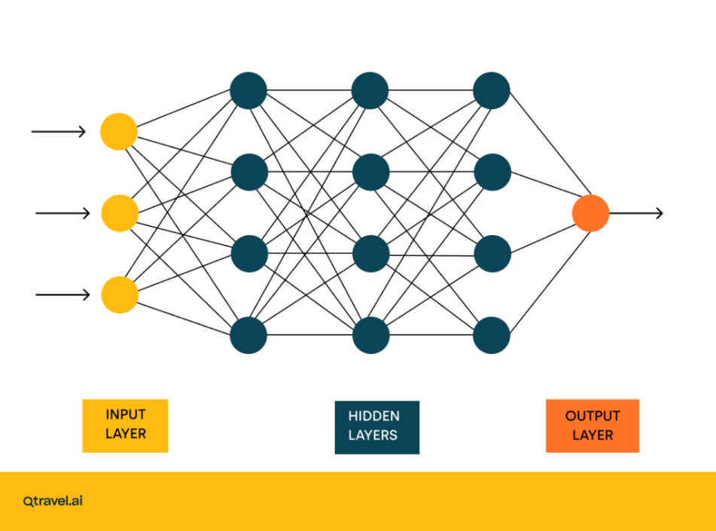

Εικόνα 2.1 Νευρωνικό Δίκτυο

Σημαντικό ρόλο παίζει και η συνάρτηση ενεργοποίησης, η οποία ενισχύει τη μη γραμμικότητα του μοντέλου και επιτρέπει στο δίκτυο να μάθει πιο πολύπλοκα μοτίβα. Σύνηθεις συναρτήσεις που χρησιμοποιούνται είναι:
- Ταυτοτική: επιστρέφει ως έξοδο την είσοδο και εφαρμόζεται κυρίως στη παλινδρόμηση
𝑓(𝑥) = x
- Προσήμου: Η συνάρτηση επιστρέφει 0 για είσοδο 0, ενώ για αρνητικά επιστρέφει -1 και για θετικά 1. Αρκετά χρήσιμη σε προβλήματα δυαδικής ταξινόμησης.

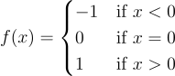

- Σιγμοειδής: Αντιστοιχίζει οποιαδήποτε τιμή εισόδου σε έξοδο μεταξύ 0 και 1. Αρκετά χρήσιμη σε προβλήματα δυαδικής ταξινόμησης.

$$σ\left(x\right)=\frac{1}{1+e^{-x}}$$

- ReLU: Μια απλή συνάρτηση που δίνει έξοδο 1 για θετικά αλλίως 0. Η ReLU είναι από τις πιο ευρέως χρησιμοποιημένες συναρτήσεις στη μηχανική μάθηση λόγω της απλότητας και αποδοτικότητάς της.

$$\text{ReLU}\left(x\right)=\max\left(0,x\right)$$

- Υπερβολική εφαπτομένη: Η tanh δίνει έξοδο μεταξύ του -1 και του 1, οπότε μοιάζει με τη σιγμοειδή αλλά λόγω της συμμετρικής εξόδου καθιστάται πιο αποδοτική σε ορισμένα προβλήματα.

$$\tanh\left(x\right)=\frac{e^{x}-e^{-x}}{e^{x}+e^{-x}}$$

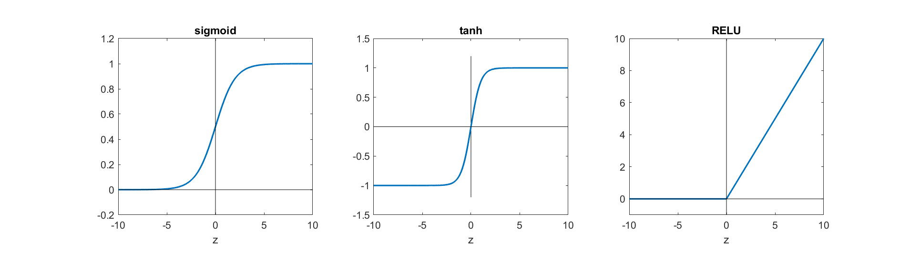
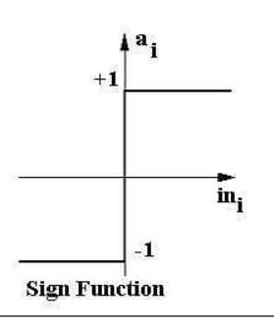
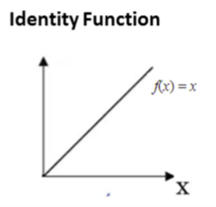

Εικόνα 2.2: Συναρτήσεις Ενεργοποίησης

Εκπαίδευση Νευρωνικών Δικτύων

Η διαδικασία εκμάθησης περιλαμβάνει τα εξής βήματα:

- Αρχικοποίηση: Τα βάρη και οι μεταβλητές μεροληψίας (biases) του νευρωνικού δικτύου αρχικοποιούνται τυχαία. Οι αρχικές αυτές τιμές καθορίζουν το σημείο εκκίνησης για τη διαδικασία μάθησης.
- Προώθηση προς τα εμπρός (Forward Propagation): Σε αυτό το στάδιο, τα δεδομένα εισόδου τροφοδοτούνται στο νευρωνικό δίκτυο και υπολογίζονται οι ενεργοποιήσεις κάθε νευρώνα σε κάθε επίπεδο μέσω πολλαπλασιασμών πινάκων και συναρτήσεων ενεργοποίησης. Αυτή η διαδικασία παράγει την προβλεπόμενη έξοδο του νευρωνικού δικτύου.
- Υπολογισμός απώλειας (Loss Calculation): Η διαφορά μεταξύ της προβλεπόμενης εξόδου και της πραγματικής επιθυμητής εξόδου (ground truth) υπολογίζεται μέσω μιας συνάρτησης απώλειας. Η συνάρτηση απώλειας ποσοτικοποιεί πόσο αποκλίνουν οι προβλέψεις από τις πραγματικές τιμές.
- Οπισθοδιάδοση (Backpropagation): Ο αλγόριθμος της οπισθοδιάδοσης χρησιμοποιείται για τον υπολογισμό των παραγώγων (βαθμίδων) της συνάρτησης απώλειας ως προς τα βάρη και τις μεροληψίες του δικτύου. Περιλαμβάνει τον υπολογισμό της παραγώγου της συνάρτησης απώλειας ως προς κάθε παράμετρο, υποδεικνύοντας πώς αλλάζει η απώλεια με μικρές αλλαγές στις παραμέτρους.
- Καθοδική κλίση (Gradient Descent): Οι βαθμίδες που υπολογίζονται κατά την οπισθοδιάδοση δείχνουν τη διεύθυνση μέγιστης αύξησης της απώλειας. Για να ελαχιστοποιηθεί η απώλεια, το δίκτυο ενημερώνει τις παραμέτρους του κινούμενο προς την αντίθετη κατεύθυνση των βαθμίδων. Το μέγεθος της ενημέρωσης ελέγχεται από τον υπερπαράμετρο ρυθμό μάθησης (learning rate).
- Επανάληψη (Iteration): Τα βήματα 2 έως 5 επαναλαμβάνονται για κάθε υποσύνολο (batch) των δεδομένων εκπαίδευσης πολλές φορές (εποχές – epochs), μέχρι η απόδοση του νευρωνικού δικτύου στα δεδομένα εκπαίδευσης να φτάσει σε ικανοποιητικό επίπεδο ή να συγκλίνει σε μία λύση.

Η διαδικασία εκπαίδευσης συνεχίζεται μέχρι η απόδοση του δικτύου στα δεδομένα εκπαίδευσης να είναι ικανοποιητική. Στη συνέχεια, το δίκτυο αξιολογείται σε ένα ξεχωριστό σύνολο δεδομένων που ονομάζεται σύνολο επικύρωσης (validation set), προκειμένου να ελεγχθεί για υπερεκπαίδευση (το φαινόμενο όπου το μοντέλο αποδίδει πολύ καλά στα δεδομένα εκπαίδευσης αλλά όχι σε νέα, άγνωστα δεδομένα). Αν χρειαστεί, οι υπερπαράμετροι του νευρωνικού δικτύου (ρυθμός μάθησης, αρχιτεκτονική κ.λπ.) μπορούν να τροποποιηθούν με βάση την απόδοση στο σύνολο επικύρωσης.
Μετά την ολοκλήρωση της διαδικασίας εκπαίδευσης, αναμένεται ότι το νευρωνικό δίκτυο έχει μάθει τα υποκείμενα πρότυπα και τις συσχετίσεις στα δεδομένα εκπαίδευσης, επιτρέποντάς του να κάνει ακριβείς προβλέψεις σε νέα, άγνωστα δεδομένα.

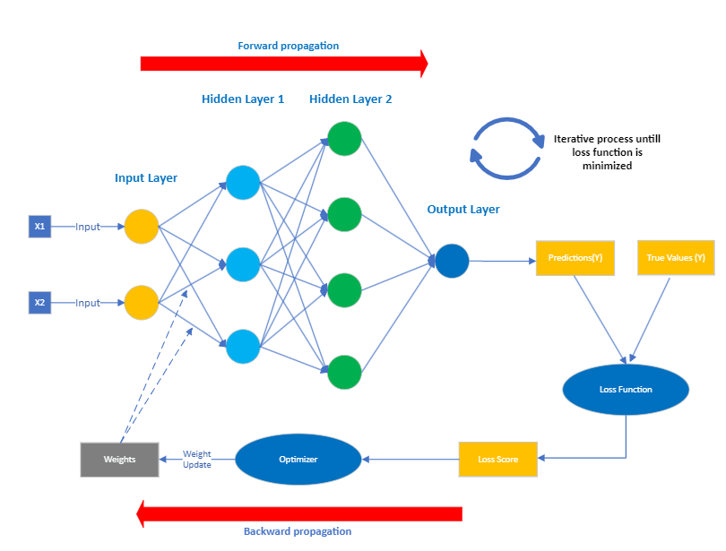

Εικόνα 2.3 Εκπαίδευση Νευρωνικού

Προκλήσεις στην εκπαίδευση

Η εκπαίδευση των νευρωνικών δικτύων δεν είναι πάντα ομαλή. Μπορεί να προκύψουν διάφορες προκλήσεις κατά τη διάρκεια της διαδικασίας. Δύο βασικές προκλήσεις είναι της εξαφανιζόμενης κλίσης και την εκρηγνυόμενης κλίσης. (vanishing and exploding gradient) [6]

- Εξαφανιζόμενη κλίση (Vanishing Gradient): Κατά την οπισθοδιάδοση, ο υπολογισμός των (μερικών) παραγώγων/βαθμίδων στον τύπο ενημέρωσης των βαρών ακολουθεί τον Κανόνα της Αλυσίδας (Chain Rule), όπου οι βαθμίδες στα πρώιμα επίπεδα προκύπτουν ως γινόμενο των βαθμίδων των επόμενων επιπέδων. Καθώς αυτές οι βαθμίδες συχνά μειώνονται σταδιακά μέχρι να γίνουν σχεδόν μηδενικές, τα νέα βάρη του μοντέλου (ιδιαίτερα στα αρχικά επίπεδα) παραμένουν ουσιαστικά ίδια με τα παλιά, χωρίς ουσιαστική ενημέρωση. Ως αποτέλεσμα, ο αλγόριθμος καθοδικής κλίσης (gradient descent) δεν συγκλίνει ποτέ στη βέλτιστη λύση. Αυτό είναι γνωστό ως το πρόβλημα της εξαφάνισης βαθμίδων (vanishing gradients) και αποτελεί ένα παράδειγμα ασταθούς συμπεριφοράς των νευρωνικών δικτύων.
- Εκρηγνυόμενη κλίση (exploding gradient): όταν οι βαθμίδες μεγαλώνουν υπερβολικά ή ακόμη και παίρνουν τιμές NaN κατά την πορεία της οπισθοδιάδοσης, τότε εμφανίζεται το φαινόμενο της έκρηξης βαθμίδων (exploding gradients). Αυτό οδηγεί σε πολύ μεγάλες ενημερώσεις βαρών, με αποτέλεσμα ο αλγόριθμος καθοδικής κλίσης να αποκλίνει και να μην μπορεί να συγκλίνει σε μια λύση.

LSTM

Ένα βασικό μοντέλο το οποίο χρησιμοποιείται και εκτενώς στη παρούσα εργασία, είναι το LSTM ή αλλιώς δίκτυα βραχυπρόθεσμης μνήμης. Αποτελούν μια εξελιγμένη εκδοχή του Επαναλαμβανόμενου Νευρωνικού Δικτύου (RNN – Recurrent Neural Network), σχεδιασμένη από τους Hochreiter & Schmidhuber. Τα LSTM μπορούν να συλλαμβάνουν μακροχρόνιες εξαρτήσεις σε σειριακά δεδομένα, καθιστώντας τα ιδανικά για εργασίες όπως η μετάφραση γλώσσας, η αναγνώριση ομιλίας και η πρόβλεψη χρονοσειρών. Σε αντίθεση με τα παραδοσιακά RNN, τα οποία χρησιμοποιούν μία μόνο κρυφή κατάσταση που περνά μέσα από τον χρόνο, τα LSTM εισάγουν ένα κελί μνήμης που διατηρεί πληροφορίες για μεγαλύτερες χρονικές περιόδους, αντιμετωπίζοντας έτσι την πρόκληση εκμάθησης μακροχρόνιων εξαρτήσεων.
Η αρχιτεκτονική των LSTM περιλαμβάνει το κελί μνήμης, το οποίο ελέγχεται από τρεις πύλες:

- Πύλη εισόδου (Input Gate): ελέγχει ποιες πληροφορίες προστίθενται στο κελί μνήμης. Η πύλη εισόδου ρυθμίζει την προσθήκη χρήσιμων πληροφοριών στο κελί μνήμης. Περιλαμβάνει δύο στάδια:
- Συνάρτηση sigmoid για φιλτράρισμα των τιμών που πρέπει να θυμηθούμε (χρησιμοποιώντας x_{t} και h_{t-1}).
- Συνάρτηση tanh για δημιουργία διανύσματος πιθανών νέων τιμών που προστίθενται στο κελί.
Το τελικό αποτέλεσμα προκύπτει με στοιχειομετρικό πολλαπλασιασμό (⊙) των δύο παραπάνω βημάτων.

$$i_{t}=σ\left(W_{i}⋅\left[h_{t-1},x_{t}\right]+b_{i}\right)$$

$$\tilde{C_{t}}=\tanh\left(W_{C}⋅\left[h_{t-1},x_{t}\right]+b_{C}\right)$$

$$C_{t}=f_{t}⊙C_{t-1}+i_{t}⊙\tilde{C_{t}}$$

- Πύλη λήθης (Forget Gate): καθορίζει ποιες πληροφορίες αφαιρούνται από το κελί μνήμης. Η πληροφορία που δεν είναι πλέον χρήσιμη απομακρύνεται από την κατάσταση του κελιού μέσω της πύλης λήθης. Λαμβάνει δύο εισόδους:
- xₜ (είσοδος στη συγκεκριμένη χρονική στιγμή)
- hₜ₋₁ (έξοδος του προηγούμενου κελιού)
Αυτά πολλαπλασιάζονται με πίνακες βαρών και προστίθεται ένας όρος μεροληψίας (bias). Το αποτέλεσμα περνά από συνάρτηση ενεργοποίησης sigmoid για να παραχθεί δυαδική έξοδος:

- Αν η έξοδος είναι 0, η πληροφορία "ξεχνιέται"
- Αν είναι 1, διατηρείται

Γενική εξίσωση:

$$f_{t}=σ\left(W_{f}⋅\left[h_{t-1},x_{t}\right]+b_{f}\right)$$

W_{f} : πίνακας βαρών της πύλης λήθης
h_{t-1,} x_{t} ​: συνένωση προηγούμενης εξόδου και τρέχουσας εισόδου
b_{f}​: bias της πύλης
σ: συνάρτηση sigmoid
- Πύλη εξόδου (Output Gate): ελέγχει ποιες πληροφορίες εξάγονται από το κελί μνήμης. Το κελί περνά μέσα από tanh για δημιουργία διανύσματος, το οποίο ρυθμίζεται μέσω σιγμοειδούς. Το τελικό αποτέλεσμα είναι το προϊόν αυτών και έτσι παράγεται η έξοδος h_{t.}
Γενική εξίσωση:

$$o_{t}=σ\left(W_{o}⋅\left[h_{t-1},x_{t}\right]+b_{o}\right)$$

$$h_{t}=o_{t}⊙\tanh\left(C_{t}\right)$$

Η αρχιτεκτονική αυτή επιτρέπει στα LSTM να διατηρούν ή να απορρίπτουν επιλεκτικά πληροφορίες καθώς ρέουν μέσα από το δίκτυο, δίνοντάς τους τη δυνατότητα να μαθαίνουν μακροπρόθεσμες εξαρτήσεις. Το δίκτυο διαθέτει επίσης κρυφή κατάσταση που λειτουργεί ως βραχυπρόθεσμη μνήμη, και ενημερώνεται με βάση την τρέχουσα είσοδο, την προηγούμενη κρυφή κατάσταση και την κατάσταση του κελιού μνήμης. Η αρχιτεκτονική LSTM έχει αλυσιδωτή δομή που περιέχει τέσσερα νευρωνικά δίκτυα και διαφορετικά μπλοκ μνήμης που ονομάζονται κύτταρα (cells). Οι πληροφορίες αποθηκεύονται στα κύτταρα και οι χειρισμοί μνήμης εκτελούνται από τις πύλες.

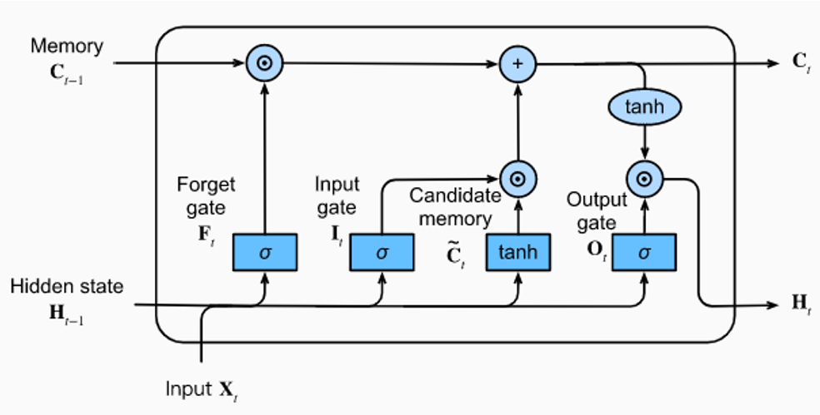

Χρονοσειρές

Μεγάλο κομμάτι των προβλέψεων στη μηχανική μάθηση στηρίζονται στις χρονοσειρές και την κατανόηση τους. Η ανάλυση χρονοσειρών είναι ένας συγκεκριμένος τρόπος ανάλυσης μιας ακολουθίας δεδομένων που συλλέγονται σε καθορισμένα χρονικά διαστήματα. Στην ανάλυση χρονοσειρών, οι αναλυτές καταγράφουν σημεία δεδομένων σε σταθερά χρονικά διαστήματα κατά τη διάρκεια μιας ορισμένης χρονικής περιόδου, αντί να καταγράφουν τα δεδομένα σποραδικά ή τυχαία. Ωστόσο, αυτός ο τύπος ανάλυσης δεν περιορίζεται απλώς στη συλλογή δεδομένων με την πάροδο του χρόνου. Αυτό που ξεχωρίζει τα δεδομένα χρονοσειρών από άλλου είδους δεδομένα είναι ότι η ανάλυση μπορεί να δείξει πώς μεταβάλλονται οι μεταβλητές με την πάροδο του χρόνου. Με άλλα λόγια, ο χρόνος είναι μια καθοριστική μεταβλητή, επειδή δείχνει πώς προσαρμόζονται τα δεδομένα κατά την πορεία των σημείων δεδομένων καθώς και στα τελικά αποτελέσματα. Παρέχει μια επιπλέον πηγή πληροφοριών και μια καθορισμένη σειρά εξαρτήσεων μεταξύ των δεδομένων.
Η ανάλυση χρονοσειρών απαιτεί συνήθως έναν μεγάλο αριθμό σημείων δεδομένων για να εξασφαλιστεί η συνέπεια και η αξιοπιστία. Ένα εκτενές σύνολο δεδομένων διασφαλίζει ότι διαθέτεις ένα αντιπροσωπευτικό δείγμα και ότι η ανάλυση μπορεί να φιλτράρει τον θόρυβο στα δεδομένα. Επίσης, εξασφαλίζει ότι οποιαδήποτε τάση ή μοτίβο εντοπίζεται δεν αποτελεί μεμονωμένη ανωμαλία και μπορεί να ληφθεί υπόψη η εποχική διακύμανση. Βασικό χαρακτηριστικό των χρονοσειρών είναι η χροονολογική σειρά των δεδομένων. Μπορούν να είναι μονομεταβλητές ή και πολυμεταβλητές με πολλές αλληξλοεξαρτώμενες μεταβλητές.[7]

Προβλέψεις χρονοσειρών

Η ανάλυση των χρονοσειρών ενισχύει τις προβλέψεις και παίζουν σημαντικό ρόλο σε τομείς όπως τα χρηματοοικονομικά, πρόγνωση καιρού, καθώς και στον ενεργειακό τομέα. Πρριν την άνοδο της μηχανικής μάθησης και της τεχνητής νοημοσύνης, την βάση των προβλέψεων αποτελούσαν στατιστικά και μαθηματικά μοντέλα, όπως τα μοντέλα του αυτοπαλίνδρομου ολοκληρωμένου κινητού μέσου (ARIMA) και η εκθετική εξομάλυνση.
Πλέον οι πιο δημοφιλείς τρόποι βασίζονται στα νευρωνικά δίκτυα και την βαθιά μάθηση, αφού έχουν ξεπεράσει την απόδοση και την ακρίβεια των παραδοσιακών μοντέλων[8]. Αυτό όμως δεν έχει εξαλείψει τις προκλήσεις που υπάρχουν. Τα μοντέλα απαιτούν ποιοτικά δεδομένα για την βέλτιστη απόδοση, καθώς και την κατάλληλη επιλογή μοντέλου ανάλογα το πρόβλημα και τη φύση των δεδομένων.

Χαρακτηριστικά Χρονοσειρών

Οι χρονοσειρές καθορίζονται από 4 βασικά χαρακτηριστικά, τα οποία μπορούν να προκύψουν από τη διαδικασία της αποσύνθεσης. Αυτά είναι η τάση, η κυκλικότητα, η εποχικότητα και η τυχαιότητα.

Τάση

Η τάση σε μια χρονοσειρά αναφέρεται στη μακροπρόθεσμη πορεία ή κατεύθυνση των δεδομένων — συνήθως ανοδική ή καθοδική με την πάροδο του χρόνου. Η τάση αντιμετωπίζεται ως μια ομαλή συνάρτηση, η οποία εκτιμάται συχνά μέσω τεχνικών παλινδρόμησης, όπως η εφαρμογή πολυωνυμικών συναρτήσεων (π.χ., δευτέρου βαθμού), με σκοπό την αναγνώριση της υποκείμενης κατεύθυνσης στα δεδομένα. Για παράδειγμα, η αύξηση του πληθυσμού μπορεί να προσεγγιστεί με παραβολή για να ληφθεί υπόψη η επιταχυνόμενη αύξηση. Η καταγραφή της τάσης είναι κρίσιμη, καθώς επιτρέπει ουσιαστικές προβλέψεις και βοηθά στον διαχωρισμό της ντετερμινιστικής δομής από τη στοχαστική μεταβλητότητα στα δεδομένα.[9]

Εποχικότητα

Η εποχικότητα αναφέρεται σε περιοδικές διακυμάνσεις σε μια χρονοσειρά που εμφανίζονται σε κανονικά χρονικά διαστήματα, συχνά συνδεδεμένες με εποχιακά ή ημερολογιακά φαινόμενα, όπως μήνες ή τρίμηνα. Η εποχικότητα μοντελοποιείται μέσω αρμονικής παλινδρόμησης, η οποία ενσωματώνει ημιτονικές και συνημιτονικές συναρτήσεις με γνωστή περιοδικότητα για την καταγραφή επαναλαμβανόμενων μοτίβων [9].. Στόχος είναι η απομόνωση αυτής της προβλέψιμης εποχιακής μεταβλητότητας, ώστε να αφαιρεθεί κατά την ανάλυση ή πρόβλεψη. Επιπλέον, η εποχικότητα μπορεί να αποδίδεται μέσω όρων Fourier και μιας μη γραμμικής συνάρτησης, επιβεβαιώνοντας τη σημασία της ακόμη και σε πολύπλοκες πολυμεταβλητές χρονοσειρές [10].

Κυκλικότητα

Η κυκλικότητα αναφέρεται σε μακροπρόθεσμες ταλαντώσεις σε μια χρονοσειρά που δεν έχουν σταθερή περίοδο, αλλά συνήθως οφείλονται σε οικονομικούς ή συστημικούς παράγοντες — και συχνά ξεχωρίζουν από την εποχικότητα λόγω της ακανόνιστης διάρκειας και έντασής τους [9]. Ωστόσο, η κυκλικότητα μπορεί να ενσωματωθεί στη συνιστώσα της τάσης ή να ανιχνευθεί μέσω τεχνικών διαφορών, εάν οι κύκλοι είναι ήπιοι ή εκτεταμένοι. Στις σύγχρονες προσεγγίσεις τέτοια φαινόμενα ενδέχεται να καταγραφούν έμμεσα από μοντέλα βαθιάς μάθησης (π.χ. LSTM), μέσω της εκμάθησης μακροχρόνιων σχέσεων και εξαγωγής χαρακτηριστικών από συγκλίνουσες χρονικές ακολουθίες [10].

Τυχαιότητα

Η τυχαιότητα ή ο θόρυβος σε μια χρονοσειρά αναφέρεται στις απρόβλεπτες, μη συστηματικές διακυμάνσεις που δεν εξηγούνται από την τάση, την εποχικότητα ή την κυκλικότητα. Αυτά τα στοιχεία θεωρούνται κατάλοιπα ή σφάλματα μετά την αφαίρεση των οργανωμένων συνιστωσών. Οι Brockwell και Davis περιγράφουν αυτή τη συνιστώσα ως το “θορυβώδες μέρος” που απομένει αφού αφαιρεθούν οι κύριες δομές, τονίζοντας τη σημασία του ελέγχου της ανεξαρτησίας και της κανονικότητάς της — δεδομένου ότι πολλές στατιστικές μέθοδοι πρόβλεψης βασίζονται στην υπόθεση ότι τα κατάλοιπα είναι λευκός θόρυβος. Η αναγνώριση αυτής της τυχαιότητας μέσω της συνιστώσας γεγονότων βοηθάει στον διαχωρισμό των μη προβλέψιμων μεταβολών που δεν αποδίδονται ούτε στην τάση ούτε στην εποχικότητα, κάτι που βελτιώνει την ακρίβεια των προβλέψεων. [10]

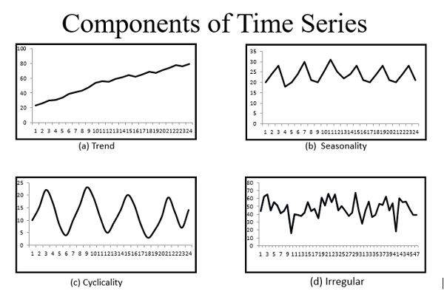

Εικόνα 3.1 Χαρακτηριστικά Χρονοσειρών

Άνεση

Ορισμός Άνεσης

Η άνεση είναι ένας πολύ γενικός όρος που μπορεί να σημαίνει κάτι διαφορετικό ανάλογα με την αντίληψη του καθενός, αν και γενικά ορίζεται ως μια κατάσταση ευεξίας που καθορίζεται από αισθητηριακές αντιλήψεις στο περιβάλλον, όπως η θερμοκρασία, η υγρασία, ο θόρυβος και η φωτεινότητα. Είναι ένα θέμα που σχετίζεται εγγενώς με την ποιότητα του εσωτερικού περιβάλλοντος (IEQ), η οποία επηρεάζει την υγεία και την παραγωγικότητά μας. Με την ανάπτυξη των έξυπνων κατοικιών, η σύγχρονη έρευνα δίνει έμφαση στη σημασία της εξισορρόπησης της ικανοποίησης των χρηστών με την ενεργειακή απόδοση. Στην προσπάθεια ποσοτικοποίησης της άνεσης για τον μέσο άνθρωπο, τα πρότυπα κατασκευών έχουν καθορίσει ένα αποδεκτό εύρος όπου περίπου το 80% ή περισσότερο θεωρείται ικανοποιητικό. Στα σύγχρονα έξυπνα κτίρια, χρησιμοποιούνται αισθητήρες για την παρακολούθηση και πρόβλεψη των επιπέδων άνεσης σε πραγματικό χρόνο, με τη βοήθεια της μηχανικής μάθησης, ώστε να επιτευχθεί ισορροπία μεταξύ ενεργειακής απόδοσης και άνεσης επικεντρωμένης στον χρήστη. Οι τέσσερις βασικές κατηγορίες που εμπλέκονται στην IEQ είναι:

• Θερμική Άνεση
• Ποιότητα Εσωτερικού Αέρα (IAQ)
• Ακουστική Άνεση
• Οπτική Άνεση

Θερμική Άνεση

Η θερμική άνεση ορίζεται ως «η κατάσταση του νου που εκφράζει ικανοποίηση από το θερμικό περιβάλλον, όπως αξιολογείται υποκειμενικά». Βασίζεται στην αλληλεπίδραση μεταξύ αντικειμενικών μεταβλητών (θερμοκρασία αέρα, μέση ακτινοβολούμενη θερμοκρασία, λειτουργική θερμοκρασία, σχετική υγρασία και ταχύτητα αέρα) και υποκειμενικών μεταβλητών (ατομικά φυσικά και ψυχολογικά χαρακτηριστικά, όπως το ντύσιμο και ο μεταβολικός ρυθμός). Λόγω αυτών των παραγόντων, η θερμική άνεση είναι ένα σύνθετο ζήτημα: για παράδειγμα, ένα άτομο με ελαφρύ ντύσιμο και ακινησία αέρα μπορεί να προτιμά μια υψηλότερη θερμοκρασία από κάποιον που φοράει πιο ζεστά ρούχα ή βρίσκεται μπροστά σε ανεμιστήρα.
Οι πιο διαδεδομένοι δείκτες αξιολόγησης της θερμικής άνεσης είναι ο Προβλεπόμενος Μέσος Βαθμός (PMV) και το Προβλεπόμενο Ποσοστό Δυσαρεστημένων (PPD). Ο PMV, όπως ορίζεται στο πρότυπο ISO 7730 [11] και ενσωματώνεται στο ASHRAE 55 [12], προβλέπει τη μέση θερμική αίσθηση μιας μεγάλης ομάδας ατόμων σε μια κλίμακα επτά σημείων (από -3 = πολύ κρύο, έως +3 = πολύ ζεστό, με το 0 να αντιστοιχεί στην ουδέτερη αίσθηση). Χρησιμοποιώντας περιβαλλοντικούς και προσωπικούς παράγοντες, το μοντέλο PMV υπολογίζει μια τιμή σε αυτή την κλίμακα. Από την τιμή PMV προκύπτει το PPD – μια εκτίμηση του ποσοστού των ατόμων που θα είναι δυσαρεστημένα (είτε πολύ ζεστά είτε πολύ κρύα) στις δεδομένες συνθήκες. Σημειώνεται ότι ακόμα και όταν το PMV είναι στο 0 (ουδέτερο), υπάρχει ένα ελάχιστο PPD περίπου 5%, αναγνωρίζοντας ότι δεν είναι δυνατό να ικανοποιηθούν όλοι. Οι τυπικές θερμοκρασίες που προτείνονται ως βέλτιστες είναι περίπου 20-24 °C τον χειμώνα και 23-26 °C το καλοκαίρι. [13]
Ένα άλλο σημαντικό μοντέλο είναι το προσαρμοστικό μοντέλο θερμικής άνεσης. Το προσαρμοστικό μοντέλο βασίζεται σε επιτόπιες μελέτες που δείχνουν ότι οι άνθρωποι σε πραγματικά κτίρια μπορούν να προσαρμόζονται σε ευρύτερο φάσμα θερμοκρασιών, ειδικά όταν έχουν δυνατότητα ελέγχου (π.χ. άνοιγμα παραθύρων, προσαρμογή ντυσίματος) και όταν οι εξωτερικές συνθήκες επηρεάζουν τις προσδοκίες τους. Αντί για ένα σταθερό θερμοκρασιακό εύρος, το προσαρμοστικό μοντέλο καθορίζει μια ζώνη άνετης θερμοκρασίας εσωτερικού χώρου που μεταβάλλεται ανάλογα με τις πρόσφατες εξωτερικές θερμοκρασίες. Για παράδειγμα, σύμφωνα με το προσαρμοστικό μοντέλο του ASHRAE 55, μπορεί να είναι αποδεκτή μια υψηλότερη θερμοκρασία, όταν η μέση εξωτερική θερμοκρασία είναι γύρω στους 30 °C [14], ενώ σε μια πιο δροσερή ημέρα το αποδεκτό εύρος θα είναι χαμηλότερο. Σε κατοικίες (ιδιαίτερα χωρίς κλιματισμό), αυτή η προσαρμοστική προσέγγιση είναι ιδιαίτερα σχετική. [15] [16]

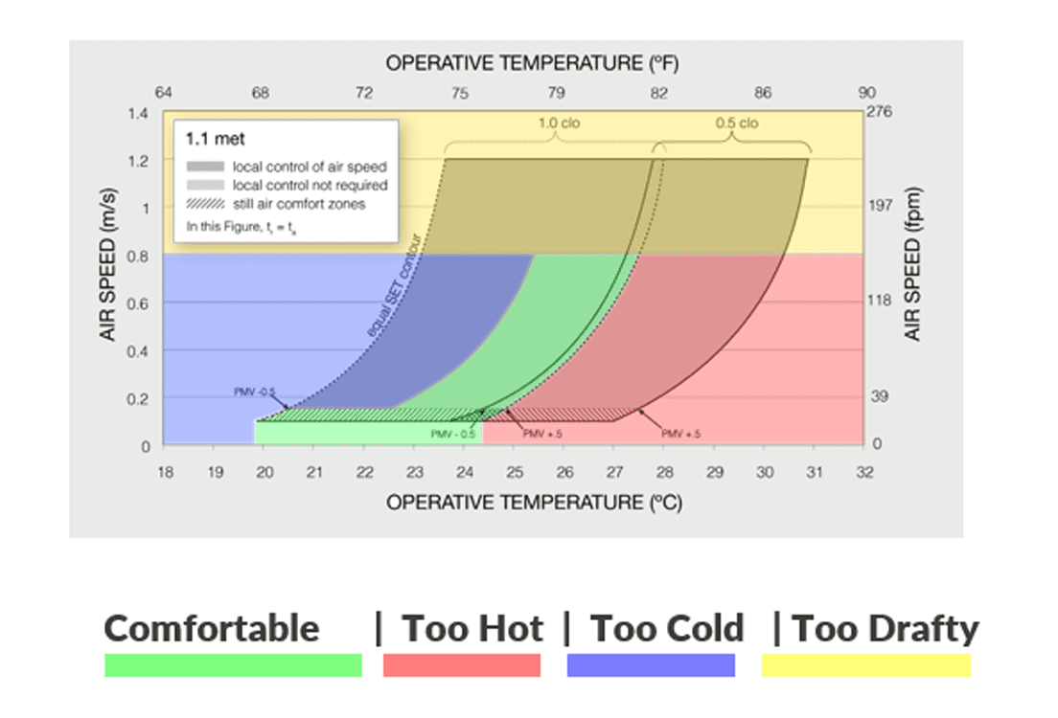
Εικόνα 4.1ASHRAE Temperature Standards

Ποιότητα Εσωτερικού Αέρα (IAQ)

Η άνεση ποιότητας αέρα αναφέρεται στην ικανοποίηση του ενοίκου σχετικά με τη φρεσκάδα και καθαρότητα του αέρα. Ακόμα και αν η θερμοκρασία είναι ιδανική, ο αποπνικτικός ή μολυσμένος αέρας μπορεί να προκαλέσει δυσφορία (και προβλήματα υγείας). Βασικοί παράγοντες είναι τα επίπεδα CO₂ (διοξειδίου του άνθρακα), τα οποία λειτουργούν ως δείκτης συσσώρευσης ανθρώπινων εκπομπών και αποτελεσματικότητας του αερισμού, καθώς και άλλοι ρύποι όπως πτητικές οργανικές ενώσεις (VOCs) από υλικά και έπιπλα, σωματίδια (σκόνη, PM2.5), υγρασία (υπερβολικά ξηρός ή υγρός αέρας), και οσμές. Καλή ποιότητα αέρα (IAQ) σημαίνει γενικά χαμηλές συγκεντρώσεις CO₂ και ρύπων, καθώς και απουσία δυσάρεστων οσμών.
Το ίδιο το CO₂, σε τυπικά εσωτερικά επίπεδα, δεν θεωρείται τοξικός ρύπος, αλλά συσχετίζεται με την ανθρώπινη παρουσία και τον ρυθμό αερισμού. Ιστορικά, τα 1000 ppm CO₂ χρησιμοποιούνται ως εμπειρικό ανώτατο όριο για την «αποδεκτή» ποιότητα αέρα σε κατειλημμένους χώρους (σύμφωνα με το πρότυπο ASHRAE).
Ένας άλλος δείκτης άνεσης ποιότητας αέρα είναι το επίπεδο των πτητικών οργανικών ενώσεων (VOCs), που μπορεί να προέρχονται από χρώματα, καθαριστικά, πλαστικά κ.ά., προκαλώντας οσμές ή ερεθισμούς. Δεν υπάρχει μία ενιαία κλίμακα άνεσης για VOCs, αλλά υπάρχουν κατευθυντήριες οδηγίες για τις συνολικές συγκεντρώσεις τους (TVOC). Ορισμένα πρότυπα με έμφαση στην υγεία, όπως το WELL Building Standard ή οι οδηγίες του WHO [17], προτείνουν πολύ χαμηλά επίπεδα TVOC (π.χ. κάτω από 300–500 µg/m³).
Η υγρασία επίσης παίζει ρόλο τόσο στη θερμική όσο και στην ποιότητα αέρα. Πολύ χαμηλή σχετική υγρασία (< ~30%) μπορεί να προκαλέσει ξηρότητα στο δέρμα και στο λαιμό, ενώ πολύ υψηλή (> ~70%) προκαλεί αίσθηση αποπνικτικότητας και ευνοεί την ανάπτυξη μούχλας. Τα πρότυπα συστήνουν συνήθως τη σχετική υγρασία εσωτερικών χώρων να κυμαίνεται μεταξύ 30% και 60% για λόγους άνεσης και υγείας (σύμφωνα και με τις οδηγίες ASHRAE). Αν και η υγρασία δεν έχει δικό της «δείκτη άνεσης», επηρεάζει δείκτες όπως το PMV και την αντίληψη της IAQ (πολύ υγρός αέρας μπορεί να θεωρηθεί «μπαγιάτικος»).

Ακουστική Άνεση

Η ακουστική άνεση ή ακουστική ικανοποίηση αναφέρεται στην ικανοποίηση από τα επίπεδα θορύβου και την ποιότητα του ήχου σε έναν χώρο. Σε ένα άνετο σπίτι, ο θόρυβος υποβάθρου από συστήματα κλιματισμού (HVAC), οικιακές συσκευές ή την κίνηση έξω είναι αρκετά χαμηλός ώστε να μην είναι ενοχλητικός, ενώ η ακουστική του δωματίου δεν προκαλεί υπερβολική αντήχηση ή απόσβεση των επιθυμητών ήχων. Κακή ακουστική άνεση μπορεί να προκληθεί από θορυβώδεις γείτονες, ηχώ σε μεγάλα και άδεια δωμάτια ή από εξοπλισμό που βουίζει συνεχώς.
Η απλούστερη μέτρηση είναι το επίπεδο ηχητικής πίεσης σε dB (ντεσιμπέλ), συνήθως με A-στάθμιση (dB(A)) ώστε να προσομοιάζει την ευαισθησία της ανθρώπινης ακοής. Τα άνετα επίπεδα ήχου εξαρτώνται από το πλαίσιο: υπνοδωμάτια, σαλόνια και γραφεία έχουν διαφορετικά πρότυπα, τα οποία εξαρτώνται επίσης από την ώρα της ημέρας.

Οπτική Άνεση

Η οπτική άνεση σχετίζεται με την κατάλληλη ποσότητα και ποιότητα φωτισμού που απαιτείται ώστε οι χρήστες να εκτελούν αποτελεσματικά τις δραστηριότητές τους χωρίς καταπόνηση ή ενόχληση. Περιλαμβάνει τη διαχείριση του φυσικού φωτός (φωτισμός ημέρας) και του τεχνητού φωτισμού ώστε να διατηρείται επαρκής φωτεινότητα, ομοιόμορφη κατανομή και αποφυγή θάμβωσης (σύμφωνα με το πρότυπο EN 12665). Οι πιο συνήθεις δείκτες που χρησιμοποιούνται περιλαμβάνουν:

- Φωτεινότητα (Illuminance)

- Συντελεστής φωτισμού ημέρας (Daylight Factor)

- Δείκτης Απόδοσης Χρωμάτων (Color Rendering Index - CRI)

- Ενοποιημένη Βαθμολογία Θάμβωσης (Unified Glare Rating - UGR)

- Αναλογίες φωτεινότητας (luminance ratios)

Εξισώσεις ποσοτικοποίησης της Άνεσης

Αυτοί οι δείκτες εξασφαλίζουν επαρκή φωτισμό για τις οπτικές δραστηριότητες, ενώ ταυτόχρονα μειώνουν την ενόχληση και την οπτική κόπωση. Ακολουθούν διάφορες μελέτες και άρθρα που προτείνουν εξισώσεις για την εξαγωγή του επιπέδου άνεσης.

$ADDIN ZOTERO_ITEM CSL_CITATION \{"citationID":"jltsXK82","properties":\{"formattedCitation":"[18]","plainCitation":"[18]","noteIndex":0\},"citationItems":[\{"id":43,"uris":["http://zotero.org/users/local/NlDyja2i/items/3FE97HXP"],"itemData":\{"id":43,"type":"article-journal","abstract":"This paper presents the development of an expert system to evaluate the effects on environmental quality of proposed modifications to an office building following a postoccupancy evaluation. The model pre- sented in this paper has been designated Expert System for Environmental Quality Evaluation (ESEQE). The ESEQE model consists of 200 rules covering 65 performance criteria of environmental quality. These perfor- mance criteria cover lighting comfort, acoustic comfort, thermal comfort, and indoor air quality. The performance criteria and the method of evaluation were extracted from a series of interviews with experts in the field of environmental quality in the built environment. The structure and development cycles of the ESEQE model are described. A demonstration of using ESEQE to evaluate the environmental quality in office buildings is presented. The potential benefits of using ESEQE during the design stages are also discussed.","container-title":"Journal of Performance of Constructed Facilities - J PERFORM CONSTR FACIL","DOI":"10.1061/(ASCE)0887-3828(2001)15:3(109)","journalAbbreviation":"Journal of Performance of Constructed Facilities - J PERFORM CONSTR FACIL","source":"ResearchGate","title":"Expert System for Environmental Quality Evaluation","volume":"15","author":[\{"family":"Reffat","given":"Rabee"\},\{"family":"Harkness","given":"Edward"\}],"issued":\{"date-parts":[["2001",8,1]]\}\}\}],"schema":"https://github.com/citation-style-language/schema/raw/master/csl-citation.json"\} [18]TEQE = 3.44 × lighting + 1.89 × acoustics + 2.29 × thermal + 2.38 × IAQ$

[19]$IEI_{AHP}= 0.203 × S_{acoustics}+ 0.164 × S_{illumination}+ 0.208 × S_{thermal}+ 0.290 × S_{IAQ}+ 0.135 × S_{EMF}$

$ADDIN ZOTERO_ITEM CSL_CITATION \{"citationID":"LvRZZkGn","properties":\{"formattedCitation":"[20]","plainCitation":"[20]","noteIndex":0\},"citationItems":[\{"id":48,"uris":["http://zotero.org/users/local/NlDyja2i/items/BVZ98UU7"],"itemData":\{"id":48,"type":"article-journal","abstract":"An index for indoor environmental quality, the Indoor Environmental Index (IEI), was developed. This study aggregates the Indoor Air Pollution Index, an index found in the literature, and a new index: the Indoor Discomfort Index. The average of these two indices is the IEI, which is calculated using concentrations of eight pollutants and two comfort variables measured in 100 office buildings in the United States. The database used was developed for the U.S. Environmental Protection Agency Building Assessment Survey Evaluation study. A symptom index also is developed to denote persistent occupant symptoms. The IEI and the symptom index are used to investigate the relationship between indoor environmental quality and symptoms. Two simple linear regression models were formulated; these models explain 67 and 79\% of the variation in the average symptom index, with the variation of the average IEI depending on the method of averaging used in the construction of the models. In addition, a conceptual explanation is provided for the empirical or regression models formulated. The IEI and the associated models relating indoor environmental quality with the office occupant symptom index may be used as management tools, as illustrated with an example.","container-title":"Journal of the Air \& Waste Management Association (1995)","DOI":"10.1080/10473289.2004.10470999","journalAbbreviation":"Journal of the Air \& Waste Management Association (1995)","page":"1440-51","source":"ResearchGate","title":"The Indoor Environmental Index and Its Relationship with Symptoms of Office Building Occupants","volume":"54","author":[\{"family":"Moschandreas","given":"Demetrios"\},\{"family":"Sofuoglu","given":"Sait"\}],"issued":\{"date-parts":[["2004",12,1]]\}\}\}],"schema":"https://github.com/citation-style-language/schema/raw/master/csl-citation.json"\} [20] IEI =\frac{\left(IAPI + IDI\right)}{2}$

[21] $I = 1.24 + 0.39 × S_{w}+ 0.16 × S_{am}+ 0.12 × S_{h}+ 0.05 × S_{l}+ 0.13 × S_{n}+ 0.36 × S_{aq}$

[22] $PDIEQ = 0.42 × PDTC + 0.09 × PDIAQ + 0.28 × PDAC$

[23] $S = 0.075 + 0.316 × S_{T}+ 0.118 × S_{IAQ}+ 0.171 × S_{L}+ 0.224 × S_{A}$

[24]$IEQ_{index}= 0.30 × TC_{index}+ 0.36 × IAQ_{index}+ 0.16 × L_{index}+ 0.18 × ACc_{index}$

[25] $DEQI =\frac{\left(S_{T}+ S_{RH}+ S_{CO2}\right)}{3}$

[26] $ICC = 0.35 × I_{PMV}+ 0.35 × I_{S}+ 0.30 × I_{VC}$

Index Name | Thermal | IAQ | Acoustic | Visual | Others (if any)
TEQE | 23% | 24% | 19% | 34% | —
IEI(AHP) | 21% | 29% | 20% | 16% | EMF (14%)
IEI | 50% | 50% | — | — | —
Index (I) | 67% | 36% | 13% | 5% | —
PDIEQ | 42% | 9% | 28% | — | —
S | 32% | 12% | 22% | 17% | —
IEQindex | 30% | 36% | 18% | 16% | —
DEQI | 67% | 33% | — | — | —
ICC | 35% | — | 35% | 30% | —

Non-Intrusive load monitoring (NILM)

Με την ανάπτυξη της τεχνολογίας και την αυξανόμενη χρήση ηλεκτρικών συσκευών και αυτοματοποιημένων υπηρεσιών, οι ανάγκες σε ηλεκτρική ενέργεια αυξάνονται σταθερά τον τελευταίο αιώνα. Για τον λόγο αυτό, τις τελευταίες δεκαετίες έχει πραγματοποιηθεί εκτενής έρευνα σε έξυπνα δίκτυα, έξυπνα συστήματα και διαχείριση ενεργειακής ζήτησης, ενώ έχουν αναπτυχθεί διάφορες τεχνικές βελτιστοποίησης με στόχο τη μείωση της κατανάλωσης ενέργειας στον οικιακό τομέα. Για την αξιοποίηση αυτών των τεχνικών απαιτείται ακριβής και λεπτομερής παρακολούθηση της κατανάλωσης ηλεκτρικής ενέργειας.
Εδώ έρχεται να συμβάλει η Μη Επεμβατική Παρακολούθηση Φορτίου (Non-Intrusive Load Monitoring - NILM). Η NILM είναι η μέθοδος αποσύνθεσης της μετρούμενης συνολικής κατανάλωσης μέσω αλγορίθμων, με σκοπό την εξαγωγή της κατανάλωσης ανά συσκευή χωρίς να απαιτείται ξεχωριστή μέτρηση για κάθε μία. Έχει ποικίλες εφαρμογές σε υπηρεσίες κοινής ωφέλειας, πρόβλεψη κατανάλωσης ενέργειας και ενεργειακή διαχείριση στα έξυπνα δίκτυα, ενώ παράλληλα μειώνει τον αριθμό αισθητήρων που χρειάζεται να εγκατασταθούν.
Η NILM (ενεργειακή αποσύνθεση) μπορεί να διατυπωθεί ως το πρόβλημα της εκτίμησης της κατανάλωσης ισχύος σε επίπεδο συσκευής, βάσει των μετρήσεων ενός μόνο αισθητήρα, εντός ενός χρονικού παραθύρου (καρέ). Συγκεκριμένα, για ένα σύνολο M−1 γνωστών συσκευών που η καθεμία καταναλώνει ισχύ pm ∈ ℝᴺ, με 1 ≤ m ≤ M−1 και Ν τον συνολικό αριθμό δειγμάτων, η συνολική ισχύς Pagg ∈ ℝᴺ, που μετράται από τον αισθητήρα, δίνεται από:
$$P_{agg} = f(p1,..., pM-1, e)=\sum_{m=1}^{M-1}{p_{m}+e}$$

όπου e = p_{M} ∈ R^{N} είναι ο θόρυβος που δημιουργείται από μία ή περισσότερες άγνωστες συσκευές και f(·) είναι η συνάρτηση αθροίσματος. Στη NILM, ο στόχος είναι να βρεθούν εκτιμήσεις της κατανάλωσης ισχύος κάθε συσκευής m, χρησιμοποιώντας μία μεθοδολογία εκτίμησης f⁻¹(·) με ελάχιστο σφάλμα εκτίμησης. Οι περισσότερες μεθοδολογίες ενεργειακής αποσύνθεσης βασίζονται στον διαχωρισμό του συνολικού σήματος σε καρέ και την εκτίμηση της κατανάλωσης σε επίπεδο συσκευής εντός κάθε καρέ, με χρήση είτε μοντέλων μηχανικής μάθησης, είτε τεχνικών αναγνώρισης προτύπων, είτε τεχνικών μονοκαναλικής τυφλής αποσύνθεσης πηγών.

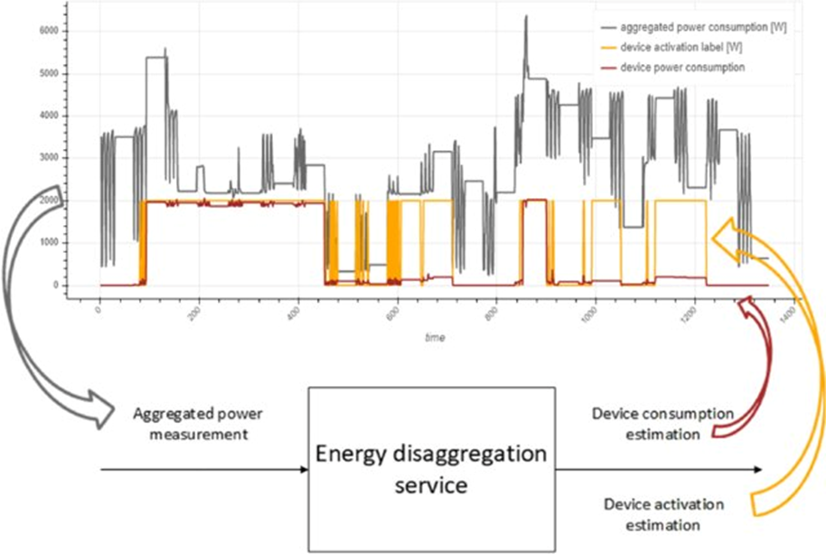

Εικόνα 5.1 Non-intrusive load monitoring

HVAC Load

Οι προσεγγίσεις της NILM (Μη Επεμβατικής Παρακολούθησης Φορτίου) συνήθως ταξινομούνται σε εποπτευόμενες (supervised) και μη εποπτευόμενες (unsupervised) μεθόδους. Οι εποπτευόμενες μέθοδοι βασίζονται σε επισημασμένα δεδομένα εκπαίδευσης – για παράδειγμα, μια χρονική περίοδος κατά την οποία είναι γνωστή η κατανάλωση ισχύος του HVAC (μέσω υπομετρητή), προκειμένου να εκπαιδευτεί ένα μοντέλο. Αντίθετα, οι μη εποπτευόμενες μέθοδοι δεν απαιτούν επισημάνσεις ανά συσκευή, αλλά προσπαθούν να εντοπίσουν πρότυπα συσκευών απευθείας από τα συνολικά δεδομένα. Η εποπτευόμενη μάθηση σε αυτό το πλαίσιο είναι ουσιαστικά ένα έργο αναγνώρισης προτύπων: ο αλγόριθμος μαθαίνει τα χαρακτηριστικά της κατανάλωσης ή τα διακριτά χαρακτηριστικά του συστήματος HVAC από παραδείγματα και στη συνέχεια τα εντοπίζει στο συνολικό σήμα κατανάλωσης.
Οι μη εποπτευόμενες τεχνικές συχνά περιλαμβάνουν ομαδοποίηση (clustering) ή μοντέλα λανθανουσών μεταβλητών (όπως τα κρυμμένα μοντέλα Markov – Hidden Markov Models) για τον διαχωρισμό μικτών σημάτων χωρίς προηγούμενη γνώση των πραγματικών ετικετών. Πρωτοποριακή έρευνα της NILM (από τον Hart τη δεκαετία του 1980/90) έδειξε ότι οι μεταβολές στην πραγματική και άεργη ισχύ μπορούν να λειτουργήσουν ως «δακτυλικά αποτυπώματα» για διαφορετικές συσκευές. Σύγχρονες μελέτες έχουν επεκτείνει αυτές τις ιδέες. Για παράδειγμα, ερευνητές έχουν χρησιμοποιήσει αραιή κωδικοποίηση (sparse coding) και μάθηση λεξικών (dictionary learning) για την αναπαράσταση των σημάτων ισχύος, κρυμμένα μοντέλα Markov (HMMs) για τη μοντελοποίηση ακολουθιών καταστάσεων συσκευών, και μεθόδους εξαγωγής χαρακτηριστικών από χρονοσειρές για την καταγραφή παροδικών μοτίβων. Με την άνοδο της υπολογιστικής ισχύος, έχουν επίσης εφαρμοστεί τεχνικές βαθιάς μάθησης – όπως συνελικτικά νευρωνικά δίκτυα (CNNs) και αναδρομικά νευρωνικά δίκτυα (RNNs), τα οποία μπορούν να μάθουν αυτόματα σύνθετα χαρακτηριστικά από ακατέργαστα ηλεκτρικά σήματα. Άλλες τεχνικές μηχανικής μάθησης, περιλαμβανομένων πιθανοτικών γραφικών μοντέλων και ενισχυτικής μάθησης (reinforcement learning), έχουν επίσης διερευνηθεί στον χώρο της NILM.
Αυτή η θεωρητική βάση στηρίζει την ανάπτυξη μεθόδων αποσύνθεσης ειδικά για συστήματα HVAC, οι οποίες αναλύονται παρακάτω. Η απομόνωση των φορτίων HVAC με ελάχιστα δεδομένα και με μη εποπτευόμενο τρόπο αποτελεί ένα από τα πιο απαιτητικά θέματα στον τομέα της NILM. Πολλές μελέτες προσεγγίζουν το πρόβλημα με εποπτευόμενες μεθόδους χρησιμοποιώντας πραγματικά δεδομένα θερμικών αντλιών[27] [28]. Οι περισσότεροι αλγόριθμοι NILM βασίζονται σε δεδομένα υψηλής συχνότητας (με δείγματα κάτω του 1 λεπτού), ενώ τα δεδομένα από έξυπνους μετρητές παρέχουν χαμηλότερης συχνότητας και λιγότερο λεπτομερή δεδομένα (ανά 15, 30 λεπτά ή ακόμη και ανά ώρα), γεγονός που καθιστά δύσκολη την εφαρμογή αυτών των αλγορίθμων.
Μια κοινή διαδικασία είναι η συλλογή δεδομένων υψηλής συχνότητας από ένα σπίτι όπου οι χρόνοι ενεργοποίησης/απενεργοποίησης του HVAC ή η κατανάλωση ισχύος του είναι γνωστά (μέσω έξυπνου θερμοστάτη ή υπομετρητή), η εξαγωγή χαρακτηριστικών ή η χρήση ακατέργαστων χρονοσειρών, η εκπαίδευση ενός ταξινομητή ή παλινδρομικού μοντέλου που αντιστοιχεί τα συνολικά σήματα σε καταστάσεις ή ισχύ HVAC, και κατόπιν η εφαρμογή του μοντέλου σε νέα, μη γνωστά συνολικά δεδομένα. Αυτές οι τεχνικές βασίζονται σε σχεδιασμό χαρακτηριστικών (feature engineering) και μηχανική μάθηση.
Για παράδειγμα, στο [29] ανέπτυξαν μια εποπτευόμενη μέθοδο αποσύνθεσης για την απομόνωση πολλαπλών μονάδων HVAC που λειτουργούν σε μία κοινή ηλεκτρική παροχή. Εξέτασαν χαρακτηριστικά όπως η πραγματική και άεργη ισχύς ανά λεπτό, καθώς και μετρήσεις φασικής έντασης των συμπιεστών HVAC και των ανεμιστήρων αέρα, και εκπαίδευσαν αλγορίθμους όπως δέντρα αποφάσεων, μηχανές διανυσμάτων υποστήριξης (SVM), διαχωριστική ανάλυση και k-πλησιέστερους γείτονες (k-NN). Στην περίπτωσή τους, το κτίριο είχε πολλές μονάδες HVAC στην οροφή που παρακολουθούνταν από έναν μόνο μετρητή· το καθήκον του μοντέλου ήταν να εντοπίσει την κατάσταση (ενεργό/ανενεργό) κάθε μονάδας από το συνολικό φορτίο. Η μελέτη κατέληξε στο ότι ο συνδυασμός χαρακτηριστικών από τον συμπιεστή και τον ανεμιστήρα βελτίωσε την ακρίβεια ταξινόμησης (σε σύγκριση με χρήση μόνο των δεδομένων του συμπιεστή) και ότι ο ταξινομητής k-NN είχε τις καλύτερες επιδόσεις για την αναγνώριση της λειτουργίας των μεμονωμένων συμπιεστών HVAC.

Ο Brudermueller(2023) [27] έδειξε ότι τα μοντέλα βαθιάς μάθησης, εκπαιδευμένα σε μακροχρόνια δεδομένα χαμηλής ανάλυσης από έξυπνους μετρητές, μπορούν να εκτιμήσουν αποτελεσματικά τα προφίλ φορτίου θερμικών αντλιών χρησιμοποιώντας προσεγγίσεις sequence-to-sequence μάθησης. Το μοντέλο τους πέτυχε υψηλή ακρίβεια πρόβλεψης (R² ≈ 0.83), παρότι βασίστηκε σε δεδομένα κατανάλωσης ανά 15 λεπτά από πάνω από 360 κατοικίες.
Επιπλέον, ένα μοντέλο συνελικτικού νευρωνικού δικτύου (CNN) ονομάτι PUMPNET [28], το οποίο μετασχηματίζει χρονοσειρές σε μορφή πινάκων που μοιάζουν με εικόνες για να αναδείξει επαναλαμβανόμενα πρότυπα κατανάλωσης. Αν και αρχικά σχεδιάστηκε για αντλίες πισίνας, η στρατηγική αυτή δείχνει υποσχόμενη και για συστήματα HVAC που ακολουθούν χρονικά ή εποχιακά μοτίβα ενεργοποίησης. Άλλες δημοσιεύσεις αντιμετωπίζουν το πρόβλημα με μη εποπτευόμενη ομαδοποίηση και έχουν παρουσιάσει επιτυχή αποτελέσματα.[30] [31]
Ένα επαναλαμβανόμενο θέμα στη βιβλιογραφία της NILM είναι η χρήση εξωτερικών δεδομένων, όπως θερμοκρασία, ημερολογιακές πληροφορίες και στατιστικά χρήσης, για τη βελτίωση της αποσύνθεσης, ειδικά για θερμικά φορτία. Αυτές οι μέθοδοι βοηθούν στην αντιστάθμιση της απώλειας χαρακτηριστικών υψηλής ανάλυσης όταν χρησιμοποιούνται δεδομένα χαμηλής συχνότητας και επιτρέπουν τη συνδυαστική αξιοποίηση συμπεριφορικών προτύπων και περιβαλλοντικών συσχετίσεων.
Η ακριβής αποσύνθεση HVAC είναι ζωτικής σημασίας για τη βελτιστοποίηση των ενεργειακών συστημάτων. Με την απομόνωση της συνεισφοράς του HVAC στο συνολικό φορτίο, οι πάροχοι και οι διαχειριστές του δικτύου μπορούν να αξιολογήσουν καλύτερα τους παράγοντες αιχμής και να εφαρμόσουν πιο στοχευμένες στρατηγικές διαχείρισης ζήτησης. Επιπλέον, ο εντοπισμός λειτουργικών αναποτελεσματικοτήτων (π.χ. υπερδιαστασιολογημένες ή υπολειτουργούσες θερμικές αντλίες) μπορεί να συμβάλει σε αποφάσεις συντήρησης και αναβάθμισης σε επίπεδο κατοικίας.
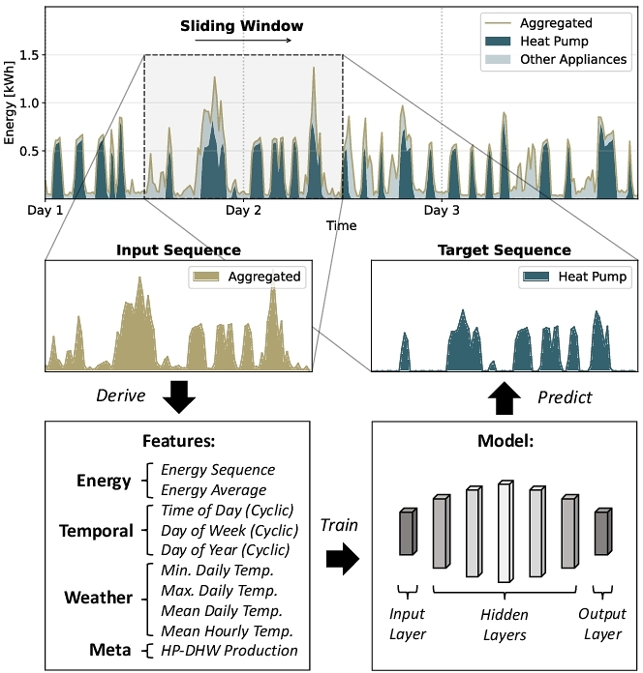

Εικόνα 5.2HVAC disaggregation

Βιβλιογραφία

[1] K. Rahbar, J. Xu, and R. Zhang, “Real-Time Energy Storage Management for Renewable Integration in Microgrid: An Off-Line Optimization Approach,” IEEE Trans. Smart Grid, vol. 6, no. 1, pp. 124–134, Jan. 2015, doi: 10.1109/TSG.2014.2359004.
[2] Y. Guo, M. Pan, Y. Fang, and P. P. Khargonekar, “Decentralized Coordination of Energy Utilization for Residential Households in the Smart Grid,” IEEE Trans. Smart Grid, vol. 4, no. 3, pp. 1341–1350, Sep. 2013, doi: 10.1109/TSG.2013.2268581.
[3] J. K. Kaldellis and D. Zafirakis, “Present situation and future prospects of electricity generation in Aegean Archipelago islands,” Energy Policy, vol. 35, no. 9, pp. 4623–4639, Sep. 2007, doi: 10.1016/j.enpol.2007.04.004.
[4] K. P. Murphy, Machine Learning: A probabilistic perspective. Cambridge, Massachusetts: MIT Press, 2013. [Online]. Available: https://www.amazon.com/Machine-Learning-Probabilistic-Perspective-Computation/dp/0262018020/ref=sr_1_2?ie=UTF8&qid=1336857747&sr=8-2
[5] S. S. Haykin, Neural Networks and Learning Machines, Third. Upper Saddle River, NJ: Pearson Education, 2009.
[6] R. Pascanu, T. Mikolov, and Y. Bengio, “On the difficulty of training Recurrent Neural Networks,” Feb. 16, 2013, arXiv: arXiv:1211.5063. doi: 10.48550/arXiv.1211.5063.
[7] R. J. Hydman and A. George, Forecasting: Principles and Practice (3rd ed), Third. OTexts: Melbourne, Australia. Accessed: May 10, 2025. [Online]. Available: https://otexts.com/fpp3/
[8] V. Kontopoulou, A. Panagopoulos, I. Kakkos, and G. Matsopoulos, “A Review of ARIMA vs. Machine Learning Approaches for Time Series Forecasting in Data Driven Networks,” Future Internet, vol. 15, p. 255, Jul. 2023, doi: 10.3390/fi15080255.
[9] P. J. Brockwell and R. A. Davis, Introduction to Time Series and Forecasting. in Springer Texts in Statistics. Cham: Springer International Publishing, 2016. doi: 10.1007/978-3-319-29854-2.
[10] C. Hu, Y. Hu, and S. Seo, “A Deep Structural Model for Analyzing Correlated Multivariate Time Series,” Jan. 02, 2020, arXiv: arXiv:2001.00559. doi: 10.48550/arXiv.2001.00559.
[11] “ISO 7730:2005,” ISO. Accessed: Apr. 03, 2025. [Online]. Available: https://www.iso.org/standard/39155.html
[12] A.S.H.R.A.E., “ANSI/ASHRAE Standard 55-2020. Thermal environmental conditions for human occupancy,” 2021.
[13] N. Djongyang, R. Tchinda, and D. Njomo, “Thermal comfort: A review paper,” Renew. Sustain. Energy Rev., vol. 14, no. 9, pp. 2626–2640, Dec. 2010, doi: 10.1016/j.rser.2010.07.040.
[14] J. F. Nicol and S. and Roaf, “Rethinking thermal comfort,” Build. Res. Inf., vol. 45, no. 7, pp. 711–716, Oct. 2017, doi: 10.1080/09613218.2017.1301698.
[15] M. Fountain, G. Brager, and R. de Dear, “Expectations of indoor climate control,” Energy Build., vol. 24, no. 3, pp. 179–182, Oct. 1996, doi: 10.1016/S0378-7788(96)00988-7.
[16] J. F. Nicol and M. A. and Humphreys, “Thermal comfort as part of a self-regulating system,” Build. Res. Pract., vol. 1, no. 3, pp. 174–179, Jan. 1973, doi: 10.1080/09613217308550237.
[17] B. Hoffmann et al., “WHO Air Quality Guidelines 2021–Aiming for Healthier Air for all: A Joint Statement by Medical, Public Health, Scientific Societies and Patient Representative Organisations,” Int. J. Public Health, vol. 66, p. 1604465, Sep. 2021, doi: 10.3389/ijph.2021.1604465.
[18] R. Reffat and E. Harkness, “Expert System for Environmental Quality Evaluation,” J. Perform. Constr. Facil. - J PERFORM CONSTR FACIL, vol. 15, Aug. 2001, doi: 10.1061/(ASCE)0887-3828(2001)15:3(109).
[19] C.-M. Chiang and C.-M. Lai, “A study on the comprehensive indicator of indoor environment assessment for occupants’ health in Taiwan,” Build. Environ., vol. 37, no. 4, pp. 387–392, Apr. 2002, doi: 10.1016/S0360-1323(01)00034-8.
[20] D. Moschandreas and S. Sofuoglu, “The Indoor Environmental Index and Its Relationship with Symptoms of Office Building Occupants,” J. Air Waste Manag. Assoc. 1995, vol. 54, pp. 1440–51, Dec. 2004, doi: 10.1080/10473289.2004.10470999.
[21] M. Humphreys, “Quantifying occupant comfort: Are combined indices of the indoor environment practicable?,” Build. Res. Inf. - Build. RES Inf., vol. 33, pp. 317–325, Jul. 2005, doi: 10.1080/09613210500161950.
[22] K. W. Mui and W. T. Chan, “A new indoor environmental quality equation for air-conditioned buildings,” Archit. Sci. Rev., vol. 48, no. 1, pp. 41–46, Jan. 2005, doi: 10.3763/asre.2005.4806.
[23] S. Cao, X. Li, B. Yang, and F. Li, “A review of research on dynamic thermal comfort,” Build. Serv. Eng. Res. Technol., vol. 42, no. 4, pp. 435–448, Jul. 2021, doi: 10.1177/01436244211003028.
[24] M. Ncube and S. Riffat, “Developing an indoor environment quality tool for assessment of mechanically ventilated office buildings in the UK – A preliminary study,” Build. Environ., vol. 53, pp. 26–33, Jul. 2012, doi: 10.1016/j.buildenv.2012.01.003.
[25] M. Laskari, S. Karatasou, and M. Santamouris, “A methodology for the determination of indoor environmental quality in residential buildings through the monitoring of fundamental environmental parameters: A proposed Dwelling Environmental Quality Index,” Indoor Built Environ., vol. 26, Jul. 2016, doi: 10.1177/1420326X16660175.
[26] C. Buratti, E. Belloni, F. Merli, and P. Ricciardi, “A new index combining thermal, acoustic, and visual comfort of moderate environments in temperate climates,” Build. Environ., vol. 139, pp. 27–37, Jul. 2018, doi: 10.1016/j.buildenv.2018.04.038.
[27] T. Brudermueller, M. Kreft, E. Fleisch, and T. Staake, “Large-scale monitoring of residential heat pump cycling using smart meter data,” Appl. Energy, vol. 350, p. 121734, Nov. 2023, doi: 10.1016/j.apenergy.2023.121734.
[28] L. Ma, Q. Meng, S. Pan, and A. Liebman, “PUMPNET: a deep learning approach to pump operation detection,” Energy Inform., vol. 4, no. 1, p. 1, Jan. 2021, doi: 10.1186/s42162-020-00135-3.
[29] I. Rahman, M. Kuzlu, and S. Rahman, “Power disaggregation of combined HVAC loads using supervised machine learning algorithms,” Energy Build., vol. 172, pp. 57–66, Aug. 2018, doi: 10.1016/j.enbuild.2018.03.074.
[30] M. M. Eskander and C. A. Silva, “A complementary unsupervised load disaggregation method for residential loads at very low sampling rate data,” Sustain. Energy Technol. Assess., vol. 43, p. 100921, Feb. 2021, doi: 10.1016/j.seta.2020.100921.
[31] M. Lumbreras, G. Diarce, K. Martin, R. Garay-Martinez, and B. Arregi, “Unsupervised recognition and prediction of daily patterns in heating loads in buildings,” J. Build. Eng., vol. 65, p. 105732, Apr. 2023, doi: 10.1016/j.jobe.2022.105732.

